Quand Capital raconte n'importe quoi sur le contentieux prud'homal
Dans le magazine Capital de décembre 2012, page 104, on peut lire dans un article intitulé « Notre code du travail bride les énergies et les embauches » la phrase suivante, sensée effrayer le bon sens : « les recours aux prud'hommes ont augmenté de 11,5 % depuis 5 ans ».
Or, une rapide recherche sur le site du Ministère de la Justice ne donne que ces chiffres :
- 2006 : 199 795 saisines,
- 2011 : 205 296 saisines.
Pour les 5 dernières années disponibles au moment de la rédaction de cet article, l'augmentation sur les 5 dernières années n'était que de 2,75 %.
En partant même depuis 2001, la stabilité ne fait que sauter aux yeux :
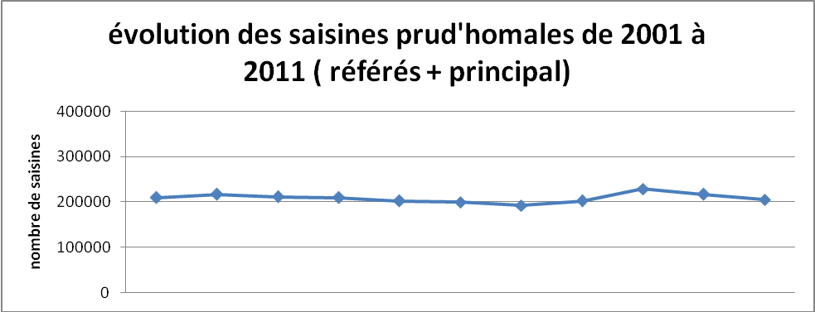
ci-dessus : 10 ans de procédures prud'homales
D'ou sortent donc ces 11,5 % ?
Le même article enchaîne :
- « La chambre sociale de la Cour de Cassation est débordée d'affaires ».
C'est méconnaître la réalité de la situation : le nombre d'affaires de la Haute Cour est en baisse.
Le rapport annuel de la Cour de Cassation en 2011 ne laisse guère de doute :
« S'agissant de l'activité des chambres civiles, de la chambre sociale et de la chambre commerciale au cours de l'année qui s'est écoulée, on retient qu'elle est marquée par une stabilité relative du nombre de dossiers enregistrés, ainsi que du délai de jugement d'un dossier (en moyenne 376 jours) ».
Une stabilité depuis la baisse enregistrée en 2007 :
« Cette évolution peut s'expliquer par la baisse du contentieux prud'homal, de 6 382 dossiers en 2006, à 5 684 dossiers en 2007, soit - 11 %. Cette baisse peut s'expliquer notamment par les effets de l'extension, depuis 2005, de la représentation obligatoire à la matière prud'homale, qui permet en amont de limiter le nombre de pourvois, grâce aux conseils donnés aux justiciables par les avocats au Conseil d'État et à la Cour de Cassation » (rapport 2007 de la cour de cassation).

